Курская область расположена в бассейнах рек Днепр и Дон (соответственно 78 % и 22 % территории области). Всего в области насчитывается 902 водотока (постоянных и временных), из которых 188 имеют длину более 10 км.
Из наиболее значимых рек к бассейну Днепра относятся Сейм (приток Десны) со своими притоками Тускарь и Свапа, а также Псел (приток Днепра). Бассейн Дона представляют верховья рек Тим, Кшени, Олым (все – притоки реки Сосны), а также Оскол (приток реки Северский Донец). Крупные озера и болота на территории области отсутствуют.

Контроль гидрохимического состояния поверхностных вод осуществляется по 36-ти показателям: температура, запах, прозрачность, цветность, активная реакция среды (рН), взвешенные вещества, растворенный кислород, степень насыщения растворенного кислорода, минерализация (сухой остаток), хлорид-ион, сульфат-ион, жесткость общая, магний, БПК (биохимическое потребление кислорода), азот аммонийный, нитрит-ион, нитрат-ион, фосфат-ион, железо общее, ХПК (химическое потребление кислорода), нефтепродукты, фенолы, СПАВ (синтетические поверхностные анионоактивные вещества), медь, цинк, кальций, гидрокарбонат-ион, хром 6-валентный, хром 3-валентный, хром общий, марганец, фторид-ион, алюминий, кобальт, никель, сероводород.

Качество поверхностных водных объектов

Качественный состав водных объектов на территории Курской области в первую очередь зависит от природных условий и состава почво-грунтов. Превышение ПДК в водных объектах по железу, меди, марганцу является природным фактором, который и определяет в целом класс качества поверхностных вод. И эти факторы в конечном итоге оказываются определяющими при общей оценке качества поверхностных вод. Причём, нередко превышают влияние сбросов сточных вод предприятиями промышленности и жилищно-коммунального хозяйства, а также неорганизованное поступление загрязняющих веществ с поверхности водосбора.
Наблюдения за химическим составом поверхностных вод Курской области (бассейн р. Днепр) осуществлялись комплексной лабораторией ФГБУ «Центрально-Черноземное УГМС» в 21 створе, 12 пунктах
(рис. 5.2). Отбор проб производился:
- на реках Сейм и Тускарь у г. Курск ежемесячно;
- на реках Сейм у гг. Льгов, Рыльск, р.п. Теткино; Тускарь у м. Свобода; Реут у г. Курчатов; Свапа у сл. Михайловка и г. Дмитриев; Суджа у сл. Замостье; Псел у г. Обоянь и с. Горналь - в основные гидрологические фазы, 4-7 раз в году (на подъеме, пике и спаде половодья, в летне-осеннюю межень, перед ледоставом и в зимнюю межень).
В 2023 году в связи с напряженной военной ситуацией на приграничных с Украиной территориях приостановлен отбор проб воды до стабилизации обстановки на р. Сейм у г. Рыльск, р. Сейм у р.п. Теткино, р. Псел у с. Горналь, р. Суджа у сл. Замостье, что не позволило определить качество воды рек в отмеченных пунктах мониторинга загрязнения поверхностных вод.
Наибольшее влияние на гидрохимический режим водных объектов бассейна р. Днепр по-прежнему оказывают предприятия коммунальной, сельскохозяйственной, машиностроения, металлообработки, пищевой и других отраслей промышленности.
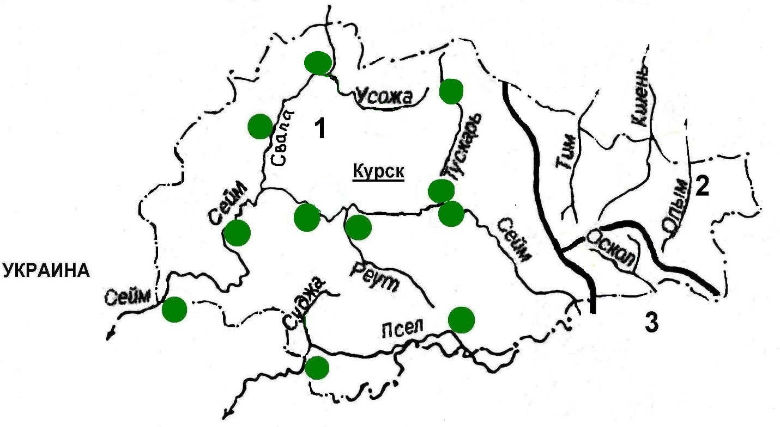
Рис. 5.2. Пункты наблюдения за химическим составом
поверхностных вод Курской области (бассейн р. Днепр)

По данным КЛМЗОС ФГБУ «Центрально-Черноземное УГМС», случаев экстремально высокого загрязнения поверхностных вод не наблюдалось.

Источником покрытия потребности в воде на территории Курской области являются поверхностные и подземные воды. Хозяйственно-питьевое водоснабжение Курской области осуществляется исключительно из подземных горизонтов. Для водоснабжения промышленности и энергетики широко используется поверхностный сток рек.
В 2023 году отчитались по форме 2-ТП (водхоз) – 316 водопользователей (в 2022 году - 323).
Общий объем забора воды из природных источников составил в 2023 году – 210.99 млн.м3, в том числе из поверхностных водных объектов – 105,02 млн.м3, из подземных – 105,97 млн.м3. В 2022 году общий объем забора воды составил 216.56 млн.м3, в том числе из поверхностных водных объектов – 116.48 млн.м3, из подземных – 104.38 млн.м3. То есть, объем забора уменьшился на 5,57 млн.м3 (2,63%). В том числе объем забора поверхностных вод уменьшился на 4,78 млн.м3 (10,76%), забор подземных вод увеличился на 1,59 млн.м3 (1,52%).
Структура забора воды из водных объектов в 2023 году по видам экономической деятельности на территории Курской области, в % отношении от общей суммы, приведена на рис. 5.7.
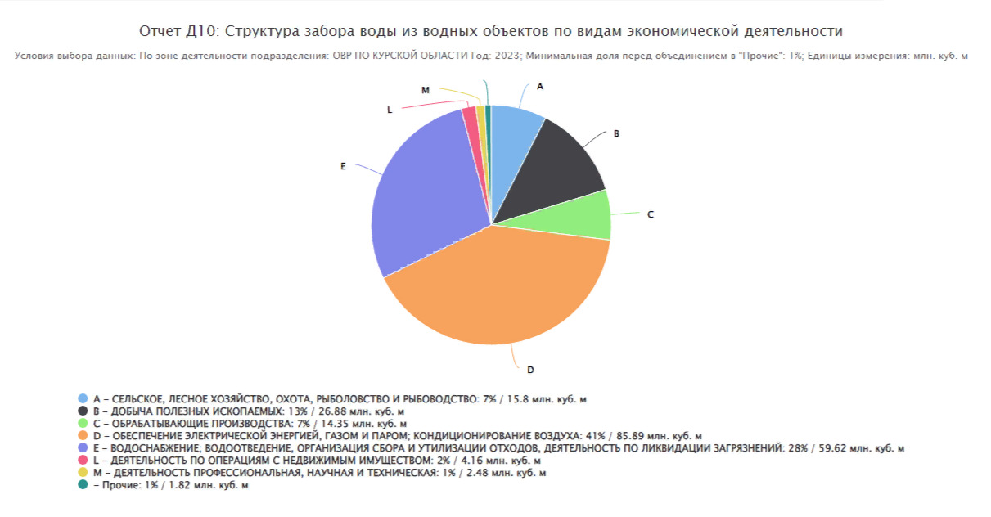
Рис. 5.7. Структура забора воды из водных объектов по видам
экономической деятельности
Запасы подземных вод и объем годового поверхностного стока полностью покрыли потребности Курской области в водных ресурсах и обеспечили заявленные объемы забора воды по всем отраслям хозяйственной деятельности.
По состоянию на 31.12.2023 г. общее количество физических и юридических лиц, осуществляющих пользование водными объектами на территории Курской области, составляет 93. Из них 93 (100 %) имеют оформленное в установленном порядке право пользования водными объектами.
Основной объем промышленного и коммунального водопотребления в области приходится на реку Сейм с притоками Тускарь и Свапа, где размещены крупнейшие промышленные центры - города Курск (предприятия теплоэнергетики, машиностроения, химической промышленности), Железногорск (АО «Михайловский ГОК» им. А.В. Варичева), Курчатов (филиал концерна Росэнергоатом «Курская атомная электростанция»).
В Курской области насчитывается 470 искусственных водоемов – прудов, водохранилищ, накопителей сточных вод и промышленных отходов, образованных гидротехническими сооружениями инженерного типа. Из них 1556 имеют объем наполнения более 1 млн. м3 воды, в том числе, четыре водоема с объемом наполнения более 30 млн.м3.
1. Пруд-охладитель в пойме реки Сейм (владелец ГТС – филиал концерна «Росэнергоатом Курская атомная станция). Полный объем по проекту – 96 млн. м3, площадь зеркала – 21,5 км2. Объем забора воды (подпитки пруда - охладителя) из реки Сейм составил в 2023 году 51,95 млн. м3 (в 2022 году – 59,64 млн. м3) при установленном договором водопользования 87 млн.м3. Годовой объём стока реки Сейм в створе АЭС составил 960,91 млн.м3. То есть забор воды из реки Сейм на подпитку водоёма-охладителя составил 5,4 % от фактического стока реки Сейм в створе АЭС. Использование воды предназначено в основном для охлаждения оборудования Курской АЭС. Все сооружения находятся в удовлетворительном состоянии. Сброс воды из пруда-охладителя в р. Сейм ( продувка) за весь период эксплуатации Курской АЭС не осуществлялся.
2. Михайловское водохранилище на реке Свапа (владелец ГТС - АО «Михайловский ГОК» им. А.В. Варичева). Полный объем 41 млн. м3, площадь зеркала – 14 км2, НПУ -171,0 м (БС). Приток воды и сброс воды в 2023 году составил соответственно 104,86 и 104,15 млн. м3 (в 2022 году – 86,07 и 86,06 млн.м3). Забор воды из водохранилища на производственные нужды АО «Михайловский ГОК» им.А.В.Варичева прекращен полностью в 2002 году в связи с включением в оборотный цикл водоснабжения ресурсов рек Чернь, Рясник, Речица. На другие цели (орошение и пр.) забор воды из водохранилища не осуществлялся. Техническое состояние ГТС удовлетворительное. Режим эксплуатации осуществляется при уровне воды в водохранилище близким к НПУ.
3. Хвостохранилище на реке Песочная АО «Михайловский ГОК» им. А.В. Варичева не имеет водорегулирующих сооружений, перекрыто глухой плотиной и включено в оборотный цикл водоснабжения горно-обогатительного комбината.
4. Более 70% акватории Старооскольского водохранилища на реке Оскол находится на территории Курской области. Однако гидроузел, находится на территории Белгородской области.
В 2015 году завершено строительство первой очереди пускового комплекса Курского водохранилища на реке Тускарь за счёт субсидий из федерального бюджета и средств областного бюджета. Весной 2015 года состоялось заполнение водохранилища до отметки 162,00 м БС.
Чрезвычайных ситуаций, связанных с авариями на гидротехнических сооружениях в 2023 году не зафиксировано.
Использование поверхностных водных объектов для целей централизованного питьевого водоснабжения, гидроэнергетики, лесосплава, водного транспорта в Курской области отсутствует.
Водные объекты без изъятия стока используются также для нужд рыбного хозяйства, для подводных переходов газо- и нефтепроводами, устройства причалов, пляжей и т.д.
Так как подавляющее большинство рек Курской области относятся к категории малых, водные объекты испытывают значительную антропогенную нагрузку и нуждаются в восстановлении и экологической реабилитации.
Чрезвычайных ситуаций, связанных с затоплением территории в период весеннего половодья и дождевых паводков на территории области в 2023 году не отмечено.

